**腾讯会议监考操作指南**

[1. 下载安装 1](#_Toc31106)

[2. 注册和登录 1](#_Toc16982)

[3. 预定会议 3](#_Toc15794)

[4. 线上监考 5](#_Toc27466)

[5. 考试结束，监考记录下载 10](#_Toc24555)

## 下载安装

在电脑浏览器访问腾讯会议官方网站，<https://meeting.tencent.com/download-center.html>下载腾讯会议客户端，并安装在电脑上。



## 注册和登录

### 注册：打开腾讯会议，点击“注册/登录”按钮，进入帐号密码登录页面，点击“新用户注册”进入官网注册页，根据要求填写对应的信息并完成注册；IMG_256

### 登录：腾讯会议提供多种登录方式供您选择，可以选择“验证码登录”、“账号密码登录”。

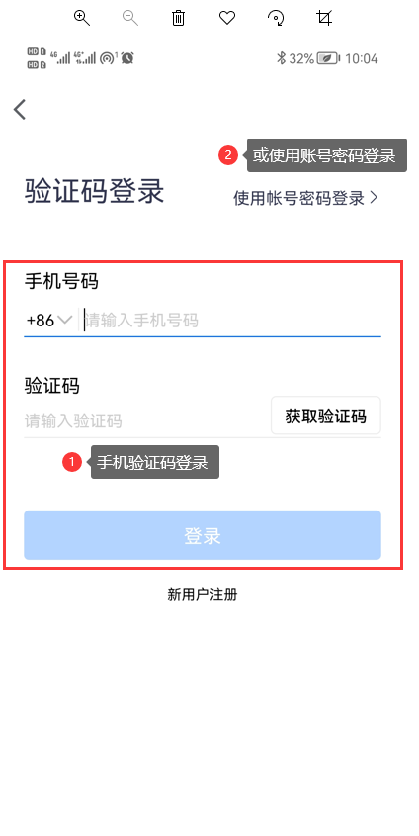

## 预定会议

成功登录后，进入到腾讯会议主界面，在该页面可以进行会议的预定。

**（1）线上模拟考试预定会议:** 点击“预定会议”，根据学校实际安排，填写线上考场名称、线上监考时间，成员入会时静音选择“关闭”，然后点击预定。 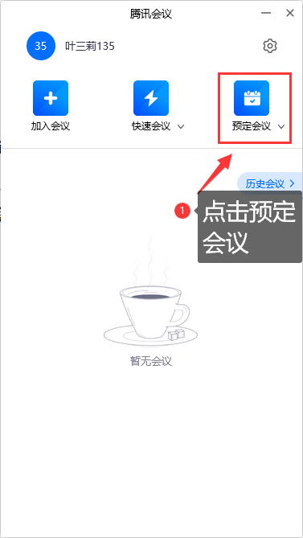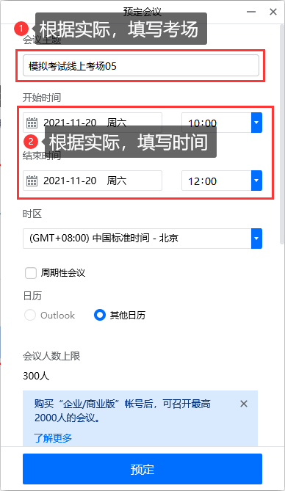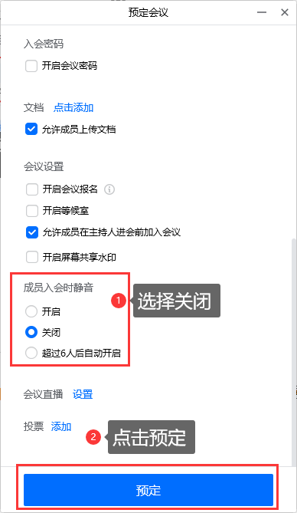

之后将出现会议id，记录下会议id，统一汇总到学校，考生将通过会议id加入**对应线上考场。**

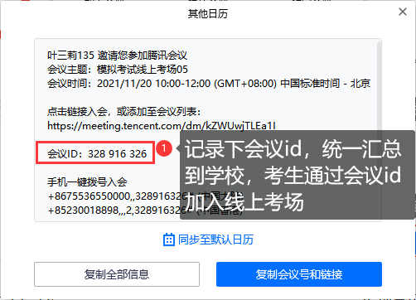

如果忘记记录，可在进入会议后，点击左上角查看会议号。

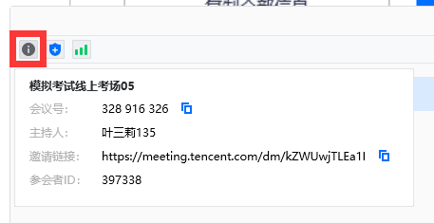

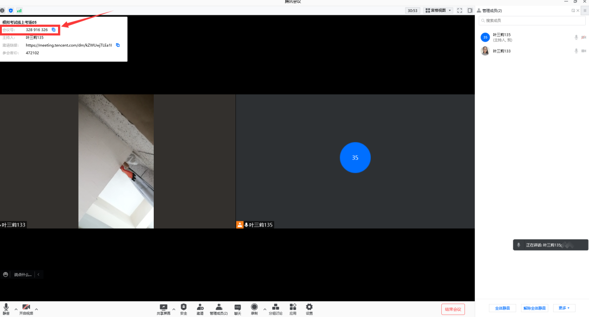

**（2）线上正式考试预定会议:** 与（1）**线上模拟考试预定会议**操作一样。

## 线上监考

预定成功的会议将出现在腾讯会议主界面，考前可提前进入会议。

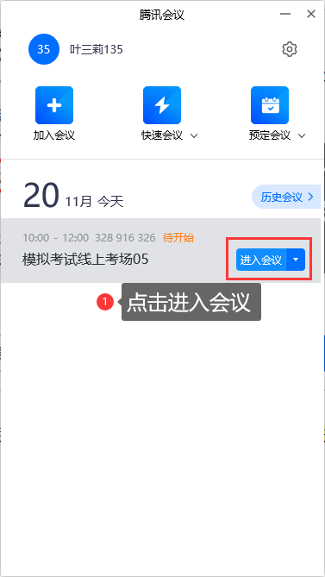

进入线上考场后：（1）点击录制，点击云录制，将线上考场界面录制下来。（2）点击放大窗口，方便查看。

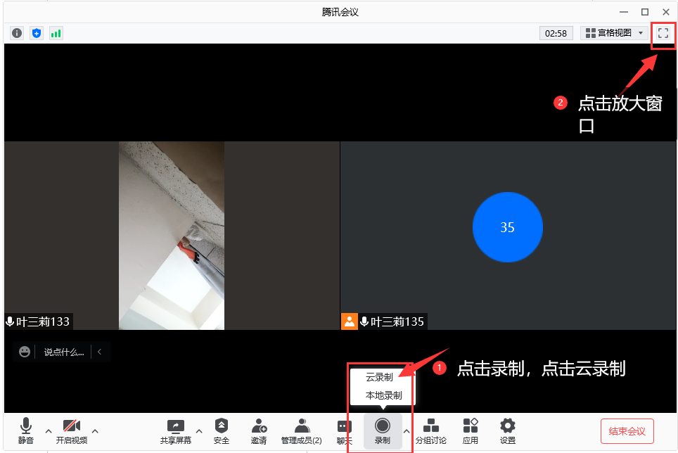

1. 点击宫格视图，根据需要选择一屏9/25等分；
2. 确认每个考生的语音和摄像头都已开启。

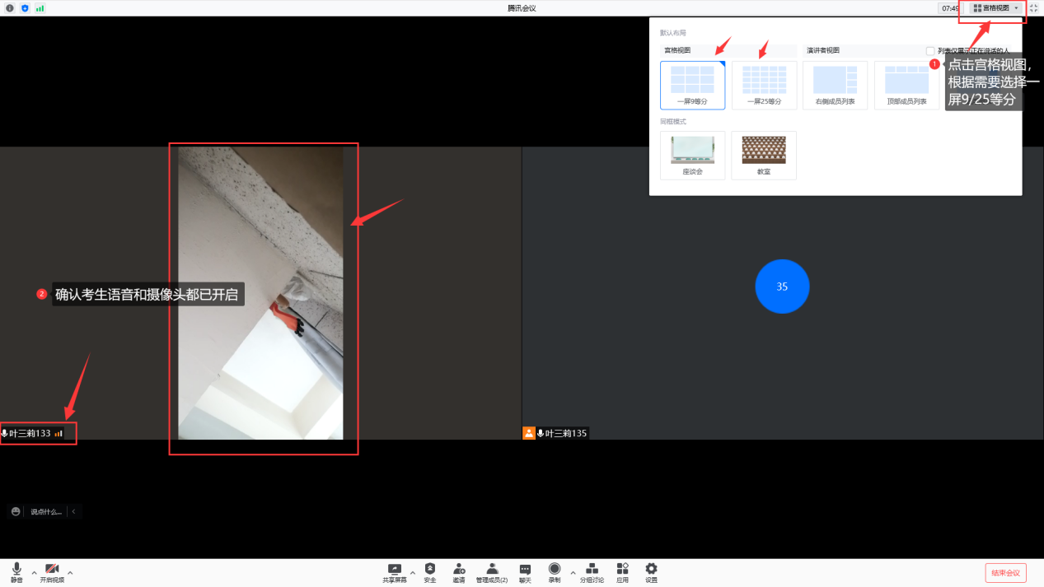

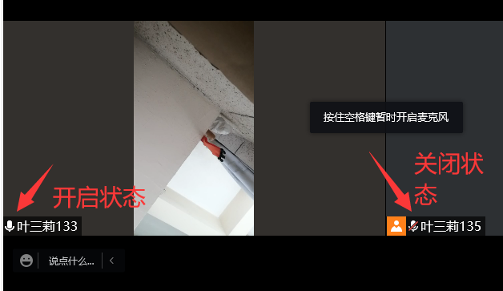

（5）线上监考过程中，如果需要和考生对话，则开启语音；如果不需要对话，则点击关闭语音。

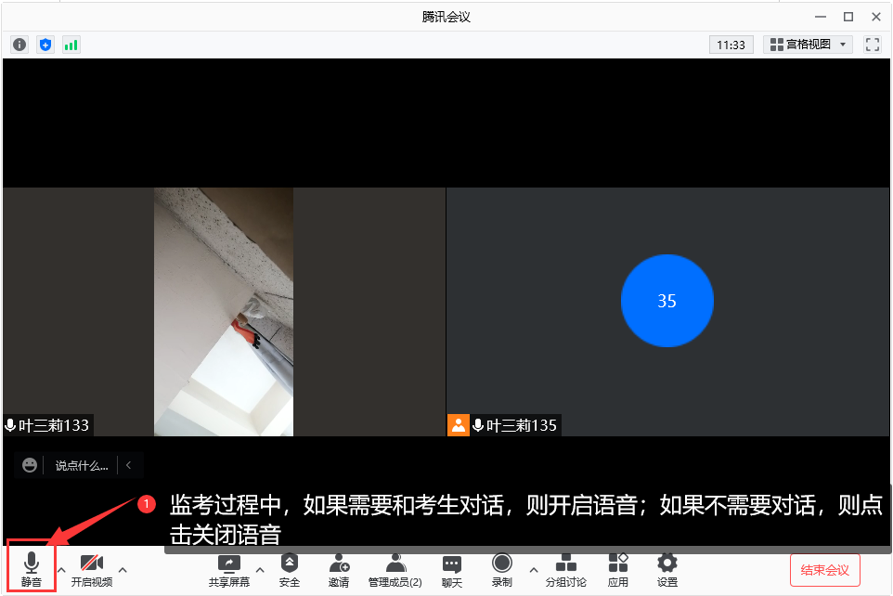

如果出现特殊情况，可在成员列表将考生静音或移除考生，取消勾选“允许成员自我解除静音”

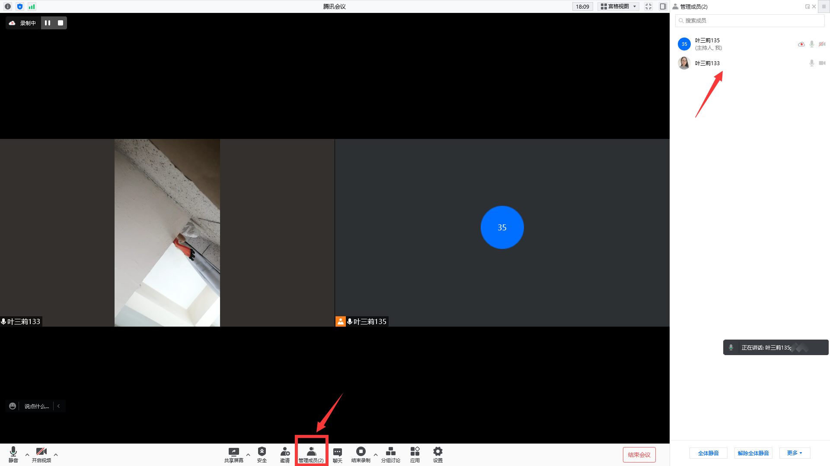

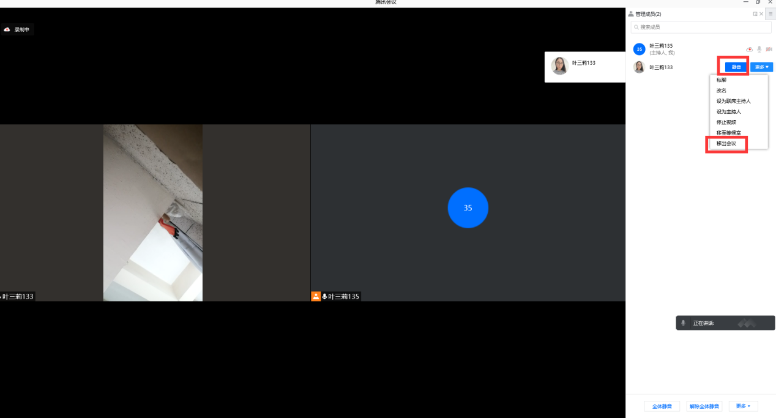

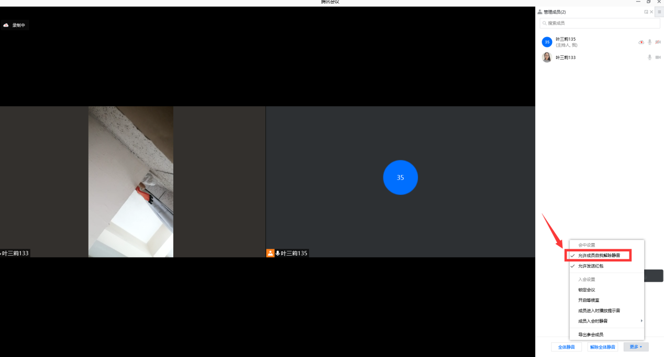

## 考试结束，监考记录下载

考试结束后，点击结束录制，点击结束会议。

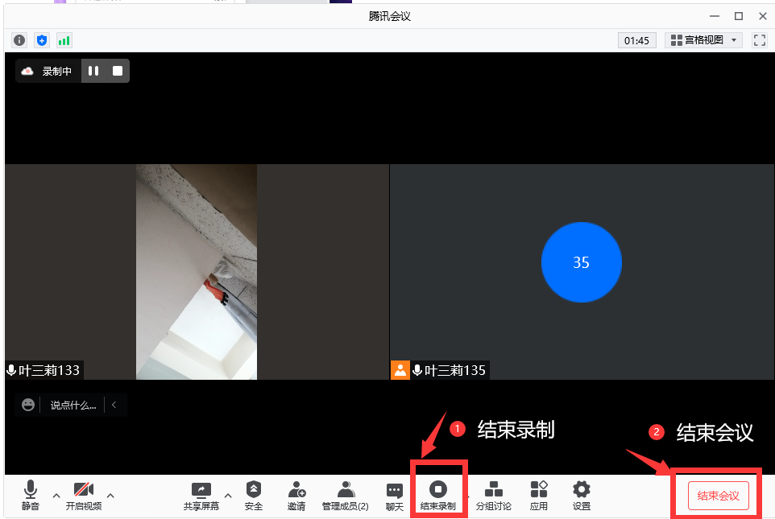

个人中心-我的录制查看并下载录制文件。

